专题04 牛顿运动定律
1．（2019·新课标全国Ⅲ卷）如图（a），物块和木板叠放在实验台上，物块用一不可伸长的细绳与固定在实验台上的力传感器相连，细绳水平。t=0时，木板开始受到水平外力F的作用，在t=4 s时撤去外力。细绳对物块的拉力f随时间t变化的关系如图（b）所示，木板的速度v与时间t的关系如图（c）所示。木板与实验台之间的摩擦可以忽略。重力加速度取g=10 m/s²。由题给数据可以得出
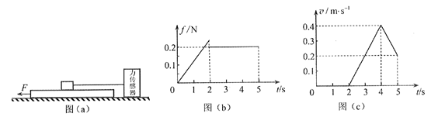
A．木板的质量为1 kg
B．2 s~4 s内，力F的大小为0.4 N
C．0~2 s内，力F的大小保持不变
D．物块与木板之间的动摩擦因数为0.2
【答案】AB
【解析】结合两图像可判断出0~2 s物块和木板还未发生相对滑动，它们之间的摩擦力为静摩擦力，此过程力F等于f，故F在此过程中是变力，即C错误；2~5 s内木板与物块发生相对滑动，摩擦力转变为滑动摩擦力，由牛顿运动定律，对2~4 s和4~5 s列运动学方程，可解出质量m为1 kg，2~4 s内的力F为0.4 N，故A、B正确；由于不知道物块的质量，所以无法计算它们之间的动摩擦因数μ，故D错误。
2．（2019·安徽省定远县民族中学高三模拟）如图所示，质量为m的小球穿在足够长的水平固定直杆上处于静止状态，现对小球同时施加水平向右的恒力F₀和竖直向上的力F，使小球从静止开始向右运动，其中竖直向上的力F大小始终与小球的速度成正比，即F=kv（图中未标出），已知小球与杆间的动摩擦因数为μ，下列说法中正确的是
A．小球先做加速度增大的加速运动，后做加速度减小的减速运动
B．小球先做加速度减小的加速运动，后做加速度增大的减速运动直到静止
C．小球的最大加速度为
D．小球的最大速度为
【答案】D
【解析】AB项：刚开始运动时，加速度为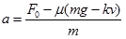，当速度v增大，加速度增大，当速度v增大到符合kv>mg后，加速度为：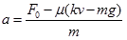，当速度v增大，加速度减小，当a减小到0，做匀速运动，所以小球的速度先增大后保持不变，加速度先增大后减小，最后保持不变，故AB错误；C项：当阻力为零时，加速度最大，故小球的最大加速度为，故C错误；D项：当加速度为零时，小球的速度最大，此时有：F₀=μ（kv_{m}–mg），故最大速度为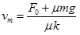，故D正确。
3．（2019·江西省名校联考）南方气温偏低，经常存在冰冻现象。某校方同学和阳同学（校服材质一样）先后从倾斜坡面的同一位置由静止滑下，最终两人停在水平冰面上，如图所示（两人均可视为质点，且不计人经过B点时的能量损失）。根据上述信息，不能确定方、阳两人
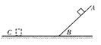
A．经过B点时速度大小相等
B．最终两人停在水平冰面上同一位置
C．损失的机械能相等·
D．运动的时间相等
【答案】C
【解析】设在斜面上运动的距离为，在水平面上运动的距离为，斜面的倾角为，动摩擦因数为，物体在斜面上下滑时，由牛顿第二定律得 ，可得，所以两个物体在斜面下滑时加速度相同，根据运动学公式可得，经过点时速度大小相等，对整个过程，运用动能定理得，则得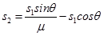，可知、、相同，则知最终两人停在水平冰面上同一位置，同理在水平面上运动的加速度相同，运动时间也相同，故两个物体运动的总时间相等；由上知不能确定两个物体质量关系，故不能确定摩擦力相等，也不能判断克服摩擦力做功的大小，所以机械能损失不一定相等，故不能确定方、阳两人的选选项C。
4．（2019·辽宁省沈阳市高三三模）如图所示，水平桌面上放置一个倾角为45°的光滑楔形滑块A，一细线的一端固定于楔形滑块A的顶端O处，细线另一端拴一质量为m=0.2 kg的小球。若滑块与小球一起以加速度a向左做匀加速运动（取g=10 m/s²）则下列说法正确的是
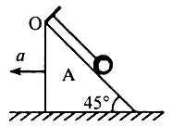
A．当a=5 m/s²时，滑块对球的支持力为
B．当a=15 m/s²时，滑块对球的支持力为半
C．当a=5 m/s²时，地面对A的支持力一定大于两个物体的重力之和
D．当a=15 m/s²时，地面对A的支持力一定小于两个物体的重力之和
【答案】A
【解析】设加速度为a₀时小球对滑块的压力等于零，对小球受力分析，受重力、拉力，根据牛顿第二定律，有：水平方向：F_{合}=Fcos45°=ma₀；竖直方向：Fsin45°=mg，解得a₀=g。A、当a=5 m/s²时，小球未离开滑块，水平方向：Fcos45°–F_{N}cos45°=ma；竖直方向：Fsin45°+F_{N}sin45°=mg，解得，故A正确；B、当a=15 m/s²时，小球已经离开滑块，只受重力和绳的拉力，滑块对球的支持力为零，故B错误；CD、当系统相对稳定后，竖直方向没有加速度，受力平衡，所以地面对A的支持力一定等于两个物体的重力之和，故C，D错误；故选A。
5．（2019·辽宁省辽南协作体高三下学期第一次模拟）如图所示，光滑的水平面上两个质量分别为m₁=2 kg、m₂=3 kg的物体，中间用轻质弹簧秤连接，在两个大小分别为F₁=30 N、F₂=20 N的水平拉力作用下一起匀加速运动，则
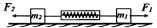
A．弹簧秤的示数是10 N B．弹簧秤的示数是25 N
C．弹簧秤的示数是26 N D．弹簧秤的示数是52 N
【答案】C
【解析】以两物体组成的整体为研究对象，由牛顿第二定律得：，解得：a=2 m/s²，对物体，由牛顿第二定律得：，解得：T=26 N，则弹簧秤示数为26 N，C正确。
6．（山东省淄博市2019届高三三模考试理综物理试卷）如图所示，某宾馆大楼中的电梯下方固定有4根相同的竖直弹簧，其劲度系数均为k。这是为了防止电梯在空中因缆绳断裂而造成生命危险。若缆绳断裂后，总质量为m的电梯下坠，4根弹簧同时着地而开始缓冲，电梯坠到最低点时加速度大小为5g（g为重力加速度大小），下列说法正确的是
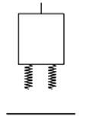
A．电梯坠到最低点时，每根弹簧的压缩长度为
B．电梯坠到最低点时，每根弹簧的压缩长度为
C．从弹簧着地开始至电梯下落到最低点的过程中，电梯先处于失重状态后处于超重状态
D．从弹簧着地开始至电梯下落到最低点的过程中，电梯始终处于失重状态
【答案】C
【解析】在最低点时，由牛顿第二定律：，其中a=5g，解得，选项AB错误；从弹簧着地开始至电梯下落到最低点的过程中，重力先大于弹力，电梯向下先加速运动，当重力小于弹力时，电梯的加速度向上，电梯向下做减速运动，则电梯先处于失重状态后处于超重状态，选项C正确，D错误。
7．（2019·江苏省丹阳市丹阳高级中学三模）如图所示，钢铁构件A、B叠放在卡车的水平底板上，卡车底板和B间动摩擦因数为μ₁，A、B间动摩擦因数为μ₂，μ₁>μ₂，卡车刹车的最大加速度为a，a>μ₁g，可以认为最大静摩擦力与滑动摩擦力大小相等．卡车沿平直公路行驶途中遇到紧急情况时，要求其刹车后在s₀距离内能安全停下，则卡车行驶的速度不能超过
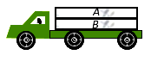
A． B． C． D．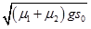
【答案】A
【解析】由，分析可知要求其刹车后在距离内能安全停下来，则车的最大加速度，由运动学公式，车的最大速度：，故选A。
8．（2019·福建省厦门外国语学校高三最后一模）如图甲所示，为测定物体冲上粗糙斜面能达到的最大位移x与斜面倾角θ的关系，将某一物体每次以不变的初速率v₀沿足够长的斜面向上推出，调节斜面与水平方向的夹角θ，实验测得x与斜面倾角θ的关系如图乙所示，取g=10 m/s²。根据图象可求出
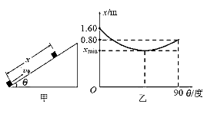
A．物体的初速率v₀=6 m/s
B．物体与斜面间的动摩擦因数μ=0.5
C．当θ=30º时，物体达到最大位移后将保持静止
D．取不同的倾角θ，物体在斜面上能达到的位移x的最小值
【答案】BD
【解析】A项：由图可知，当夹角为90°时，x=0.80 m，物体做竖直上抛运动，则由竖直上抛运动规律可知：，解得：，故A错误；B项：当夹角θ=0时，x=1.60 m，由动能定理可得：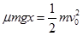，解得：，故B正确；C项：若θ=30°时，物体的重力沿斜面向下的分力大小为：mgsin30°=0.5mg；最大静摩擦力为：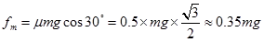，则，，因此，物体达到最大位移后将下滑，故C错误；D项：根据动能定理得：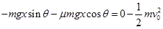，解得：
其中tanα=2，当，，此时位移最小，故D正确。
9．（2019·湖南省怀化市高三二模）如图所示倾角为30°的斜面放在地面上，一小滑块从斜面底端A冲上斜面，到达最高点D后又返回A点，斜面始终保持静止。已知滑块上滑过程经过AB、BC、CD的时间相等，且BC比CD长0.8 m，上滑时间为下滑时间的一半，下列说法正确的是
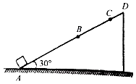
A．斜面长为36 m
B．滑块与斜面间的动摩擦因数为
C．地面对斜面的摩擦力先向左后向右
D．滑块向上运动和向下运动过程中，地面受到的压力都小于斜面体和滑块的总重力
【答案】BD
【解析】A、经过AB、BC、CD的时间相等，且BC比CD长0.8 m，设CD长度为L，逆向思维可知，BC=3L，AB=5L，所以3L–L=0.8 m，解得L=0.4 m，斜面长x=9L=3.6 m，故A错误；B、上滑过程的加速度设为a₁，下滑时的加速度为a₂，上滑过程可以逆向分析，则：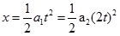，解得a₁=4a₂，根据牛顿第二定律可得：，联立解得，故B正确；C、减速上升和加速下降过程中，物体的加速度都是沿斜面向下，加速度在水平方向的分加速度都是向左，即斜面对物体水平方向的作用力向左，物体对斜面的作用力向右，物体处于静止，则地面对斜面的摩擦力方向向左，故C错误；D、滑块向上运动和向下运动过程中，加速度在竖直方向的分加速度竖直向下，物体处于失重状态，地面受到的压力都小于斜面体和滑块的总重力，故D正确。
10．（2019·江西省名校高三联考）为了备战2020年东京奥运会，我国羽毛球运动员进行了如图所示的原地纵跳摸高训练。已知质量m=50 kg的运动员原地静止站立（不起跳）摸高为2.10 m，比赛过程中，该运动员先下蹲，重心下降0.5 m，经过充分调整后，发力跳起摸到了2.90 m的高度。若运动员起跳过程视为匀加速运动，忽略空气阻力影响，g取10 m/s²。则
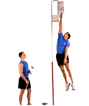
A．运动员起跳过程处于超重状态
B．起跳过程的平均速度比离地上升到最高点过程的平均速度大
C．起跳过程中运动员对地面的压力为960 N
D．从开始起跳到双脚落地需要1.05 s
【答案】AD
【解析】AC、运动员离开地面后做竖直上抛运动，根据可知；在起跳过程中可视为匀加速直线运动，加速度方向竖直向上，所以运动员起跳过程处于超重状态，根据速度位移公式可知，解得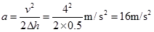，对运动员根据牛顿第二定律可知，解得，根据牛顿第三定律可知，对地面的压力为1 560 N，故选项A正确，C错误；B、在起跳过程中做匀加速直线运动，起跳过程的平均速度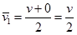，运动员离开地面后做竖直上抛运动，离地上升到最高点过程的平均速度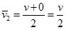，故选项B错误；D、起跳过程运动的时间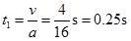，起跳后运动的时间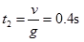，故运动的总时间，故选项D正确。
11．（2019·辽宁省沈阳市高三三模）根据动滑轮省力的特点设计如图甲所示装置（滑轮质量、摩擦均不计）。质量为2 kg的物体在竖直向上的拉力F作用下由静止开始向上做匀加速运动，其速度随时间的变化关系如图乙所示，由此可知（取g=10 m/s²）
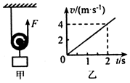
A．物体加速度大小为0.5 m/s²
B．拉力F的大小为12 N
C．2 s末拉力F的功率大小为96 W
D．2 s内拉力F做的功为48 J
【答案】BC
【解析】A、根据v–t图象知加速度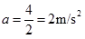，故A错误；B、牛顿第二定律得，2F–mg=ma，解得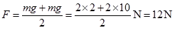，故B正确；C、2 s末物体的速度v=4 m/s，则F的功率P=Fv′=2Fv=12×8 W=96 W，故C正确；D、物体在2 s内的位移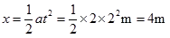；则拉力作用点的位移x=8 m，则拉力F做功的大小为W=Fx=12×8 J=96 J，故D错误。故选BC。
12．（2019·湖南省怀化市高三统一模拟）如图所示，质量为M=2 kg、长为L=1.5 m的木板静止在光滑的水平面上，木板上右端放着一可视为质点的小滑块，小滑块的质量为m=1 kg，小滑块与木板之间的动摩擦因数为=0.2。若用水不拉力F作用在木板上，取g=10 m/s²，则下列说法正确的是
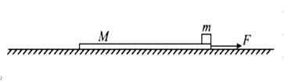
A．F=8 N时，小滑块与木板保持相对静止
B．F=10 N时，小滑块与木板发生相对滑动
C．F=12 N时，小滑块从木板上滑下所需的时间为2 s
D．F=12 N时，小滑块从木板上滑下时木板的动量大小为10 kg·m/s
【答案】BD
【解析】以小滑块为研究对象，由牛顿第二定律，得小滑块的最大加速度为，以整体为研究对象，小滑块在木板上滑动时的最小拉力为，A项错误，B项正确；若，则木板的加速度大小为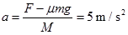，由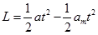得小滑块从木板上滑下所需的时间为，C项错误；小滑块从木板上滑下时，木板的动量大小为，D项正确。
13．（2019·江苏省丹阳市丹阳高级中学高三模拟）溜索是一种古老的渡河工具，现已演变为游乐项目。如图所示，滑轮、保险绳索与人体连接，粗钢索两端连接在固定桩上。人从高处平台的A点出发，借助几十米的落差，沿钢索顺势而下，滑过最低点C，到达B点时速度为零。下列说法中正确的有
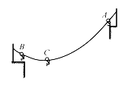
A．人滑到C点时速度最大
B．人从A滑到C的过程中，重力的功率先增大后减小
C．人滑到C点时的加速度方向竖直向上
D．钢索对左侧固定桩的拉力小于对右侧固定桩的拉力
【答案】BD
【解析】人滑到C点时，对人进行受力分析，人和滑轮整体受到重力、钢索的拉力和滑动摩擦力，受力分析如图所示：
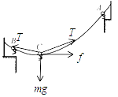
如果钢索光滑，则在C点速度最大；考虑摩擦力作用，则摩擦力切线方向的分量和两绳拉力沿切线方向分量合力为0的位置速度最大，则此时C点的速度不是最大，故A错误；人从A滑到C的过程中，根据，开始时速度为0，重力的瞬时功率为0，中间过程重力的功率不为0，到C点时重力方向与速度方向垂直，重力的瞬时功率为0，故人从A到C的过程中，重力的功率先增大后减小，故B正确；人滑到C点时由于有沿切线方向的摩擦力，所以人滑到C点时合力方向不再沿竖直向上，故C错误；如果没有摩擦力，钢索对左侧固定桩的拉力与对右侧固定桩的拉力相等；人从A滑到C的过程中，钢索对人有向右的摩擦力，则右边的钢索会受到人对它向左的摩擦力，因此右侧钢索对固定桩的拉力大，所以钢索对左侧固定桩的拉力小于对右侧固定桩的拉力，故D正确。

